ΕΡΓΑΣΤΗΡΙΑΚΕΣ ΑΣΚΗΣΕΙΣ

ΒΑΣΙΚΩΝ ΗΛΕΚΤΡΟΝΙΚΩΝ

ΕΡΓΑΣΤΗΡΙΑΚΗ ΑΣΚΗΣΗ 2

ΔΙΠΟΛΙΚΑ ΤΡΑΝΖΙΣΤΟΡ

ΣΩΤΗΡΧΟΣ ΓΕΩΡΓΙΟΣ ( Α.Μ. 2350 )
ΣΦΗΚΑΣ ΕΥΣΤΑΘΙΟΣ (Α.Μ. 2348 )

ΔΕΚΕΜΒΡΙΟΣ 2000

ΤΜΗΜΑ ΜΗΧΑΝΙΚΩΝ ΗΛΕΚΤΡΟΝΙΚΩΝ ΥΠΟΛΟΓΙΣΤΩΝ
ΚΑΙ ΠΛΗΡΟΦΟΡΙΚΗΣ

ΠΟΛΥΤΕΧΝΙΚΗ ΣΧΟΛΗ ΠΑΝΕΠΙΣΤΗΜΙΟΥ ΠΑΤΡΩΝ

1. Επαφές τρανζίστορ σαν δίοδοι

Οι πειραματικές μετρήσεις των αντιστάσεων των επαφών BC και BE στους ακροδέκτες του τρανζίστορ 2Ν3904 NPN έδειξαν:
R_{BC} = 10,25 kΩ,
R_{BE} = 11,65 kΩ.
Διαπιστώνεται επομένως και πειραματικά ότι η επαφή ΒΕ (η πιο μικρή) έχει μεγαλύτερη αντίσταση από την ΒC.

2. Ακολουθητής εκπομπού

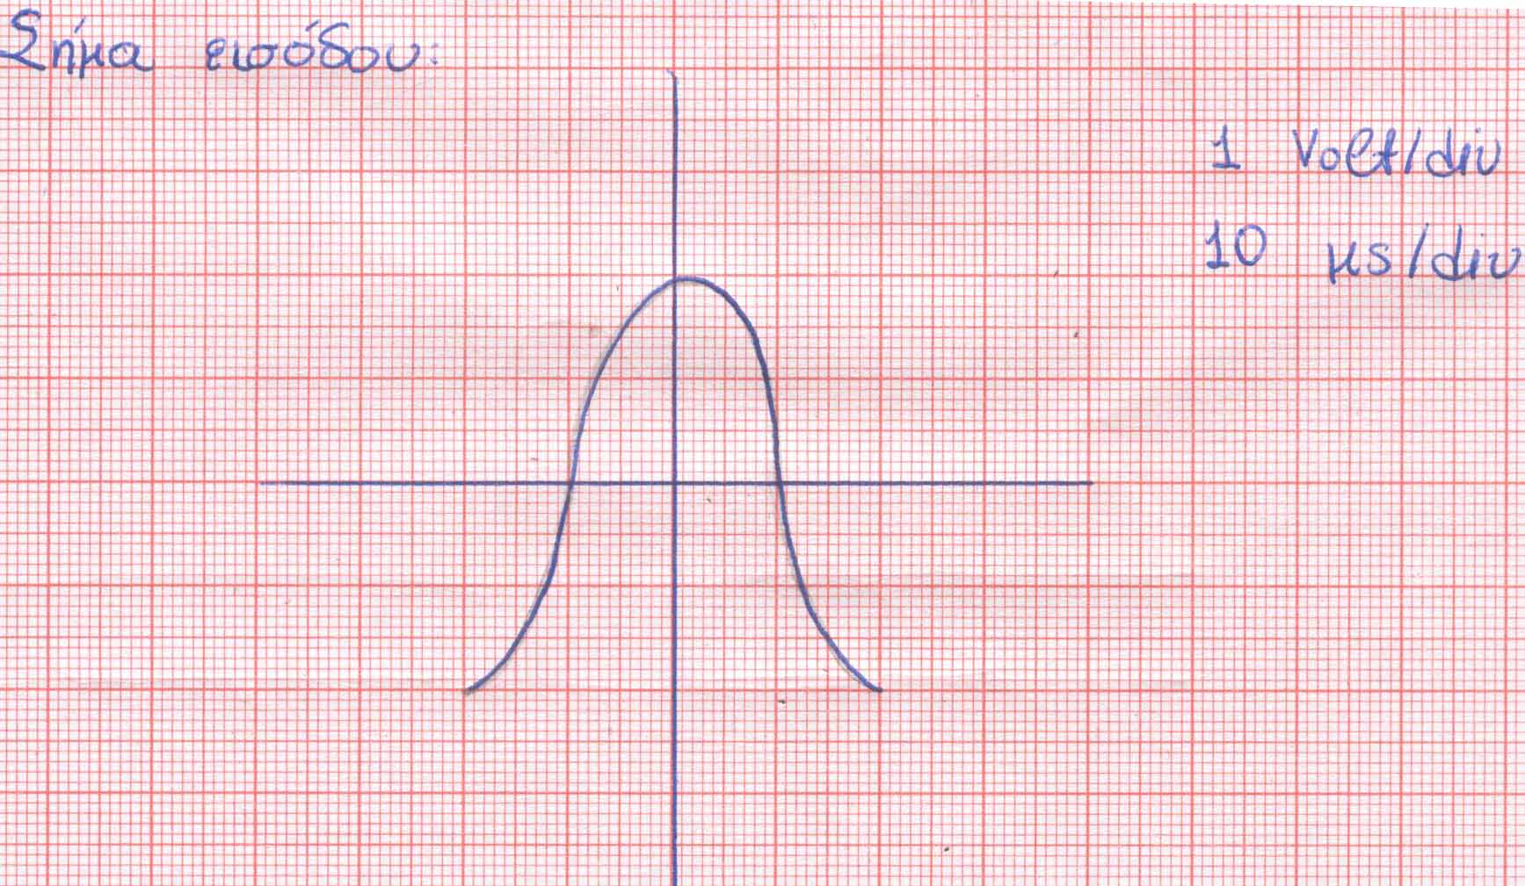
Εφαρμόζοντας στο κύκλωμα ημιτονικό σήμα συμμετρικό ως προς το δυναμικό των 0 Volt,προκύπτει η κυματομορφή του σχήματος 1. Όπως παρατηρούμε, όταν η τάση εισόδου είναι αρνητική, η πόλωση της επαφής ΒΕ ,καθώς επίσης και της επαφής BC είναι ανάστροφες με αποτέλεσμα να έχουμε ανακοπή και άρα τάση εξόδου μηδέν . Όταν η τάση Σχήμα 1
εισόδου είναι θετική και μικρότερη
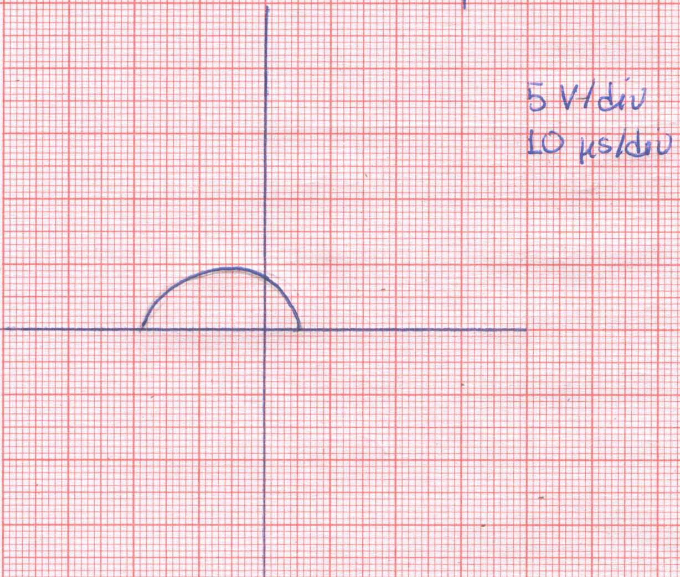
από 0,6-0,7 Volt, τότε αυτή εξουδετερώνεται με την τάση V_{BE} και η τάση εξόδου είναι μηδενική. Όταν η τάση εισόδου είναι θετική και μεγαλύτερη από 0,6-0,7 Volt, τότε η τάση εξόδου ακολουθεί την τάση εισόδου.

Σχήμα 2
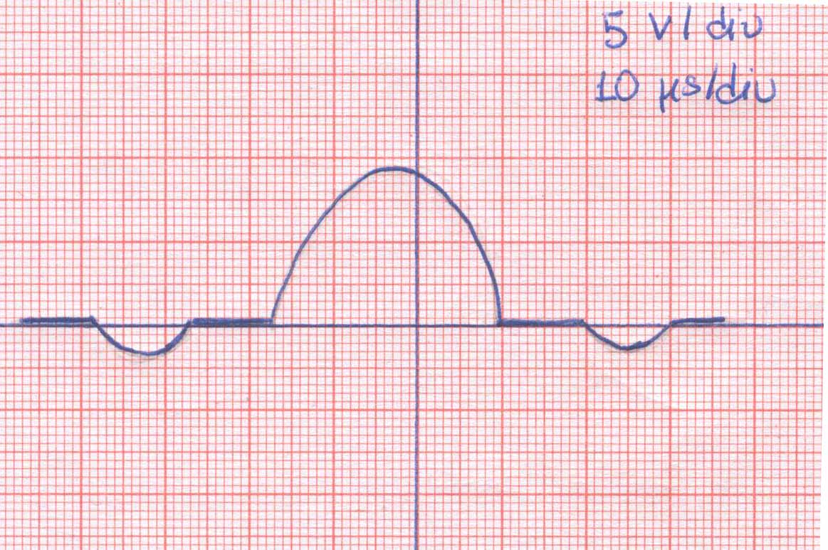
Αυξάνοντας το πλάτος της κυματομορφής παρατηρούμε ότι από κάποια τιμή και πάνω παρουσιάζονται στη κυματο-μορφή που απεικονίζεται στον παλμογράφο εξογκώματα κάτω του δυναμικού της γης (V=0), όπως φαίνονται στο σχήμα 3. Τα εξογκώματα στον παλμογράφο γίνονται ορατά όταν το πλάτος ξεπερνάει περιπου τα 7 Volts. Σχήμα 3
Επειτα, αν λάβουμε υπ’ όψην ότι
V_{BE(breakdown)}=6 Volts,τεκμηριώνεται ότι όταν η τάση εισόδου παίρνει τιμές μικρότερες από -6 Volts,τότε έχουμε διάσπαση στην επαφή ΒΕ,και άρα λόγω του ανάστροφου ρεύματος που δημιουργείται προκαλούνται τα εξογκώματα στην κυματομορφή της τάσης εξόδου.

Όταν συνδέσουμε το σημείο V_{EE} σε τάση -15 Volt αντί της γης, η επαφή ΒΕ είναι ορθά πολωμένη για κάθε τιμή εισόδου και το transistor βρίσκεται στην ενεργό περιοχή. Επομένως όπως φαίνεται στο σχήμα 4 η τάση εξόδου ακολουθεί την τάση εισόδου.



Σχήμα 4

3. Εμπέδηση εισόδου και εξόδου ενός ακολουθητή εκπομπού

α) Χρησιμοποιώντας τάση εισόδου μικρότερη του 1 V,συγκεκριμένα 0,5 V ,και πριν την σύνδεση στο κύκλωμα φορτίου 1kΩ, η τάση εξόδου που μετρήθηκε ήταν V_{out}=0,49 Volt. Μετά την προσθήκη της αντίστασης και του πυκνωτή η διαφορά δυναμικού που μετρήθηκε στα άκρα της αντίστασης ήταν V΄_{out}=0,48 Volt. Χρησιμοποιώντας τη σχέση 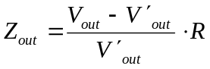 με R=1000 Ω βρίσκουμε ότι η εμπέδηση εισόδου είναι
Ζ_{out} = 20,833 Ω

Απόδειξη της σχέσης 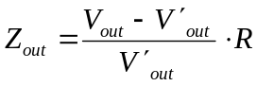

Έστω η συνδεσμολογία του διπλανού σχήματος. Για τη τάση V_{out} έχουμε ότι 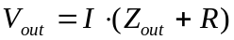 και για τη τάση V΄_{out} ότι 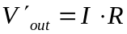. Από τις δύο αυτές σχέσεις προκύπτει:
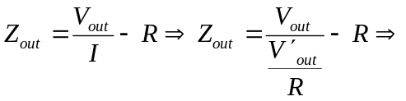

Ο πυκνωτής χρησιμοποιείται για να αποκόβει τα συνεχή ρεύματα , τα οποία εμποδίζουν την ανεξάρτητη λειτουργία του κυκλώματος. Σ’αυτή τη περίπτωση λόγω της ημιτονοειδούς μορφής του ρεύματος ο πυκνωτής δεν χρειάζεται,αλλά εντούτοις χρησιμοποιείται ώστε να εξαλείφει την συνεχή συνιστώσα του ρεύματος όσο του επιτρέπει η χωρητικότητα του.

β) Το δυναμικό πριν την αντίσταση των 10kΩ όπως μετρήθηκε ήταν V_{in}=0,5 Volt, ενώ μετά την αντίσταση των 10kΩ μετρήθηκε ίσο με V΄_{in}=0,492 Volt. Έτσι σύμφωνα με τη σχέση 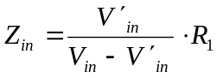 έχουμε Ζ_{in}= 615 kΩ.

Απόδειξη της σχέσης 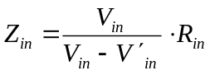

Έστω η συνδεσμολογία του διπλανού σχήματος. Η τάση V_{in} δίνεται από τη σχέση 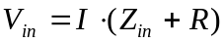 και η τάση V΄_{in} από τη σχέση 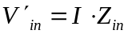. Από τις 2 σχέσεις προκύπτει:
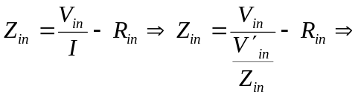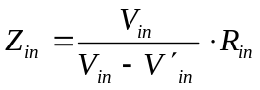

Απόδειξη της σχέσης 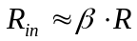

Από την παραπάνω σχέση προκύπτει: 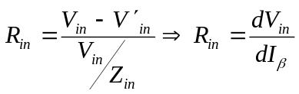.
Επειδή V_{BE=}σταθερή έχουμε  .
Τέλος και η τάση V_{EE} είναι σταθερή,οπότε έχουμε: 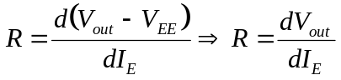.
Το transistor βρίσκεται στην ενεργό περιοχή, οπότε ισχύει 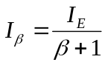.

Με βάση τις παραπάνω σχέσεις έχουμε 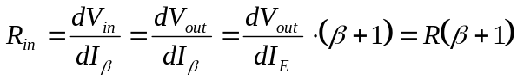, και επειδή β>>1 μπορούμε να αγνοήσουμε το 1,οπότε καταλήγουμε στη σχέση: .

Αν r η εσωτερική αντίσταση της αντίστασης τότε έχουμε Z_{source}=R₁+r και επειδή η r είναι αμελητέα σε σύγκριση με την R₁=10kΩ, μπορούμε να θεωρήσουμε ότι Ζ_{source}=10kΩ.

Επειδή Ζ_{in}=R_{in} έχουμε 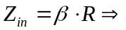
β=61,5

4. Ακολουθητής εκπομπού με μία πηγή τροφοδοσίας

Παρακολουθώντας την κυματομορφή εξόδου για τα διάφορα πλάτη παρατηρούμε ότι η τάση εξόδου δεν μπορεί να πάρει αρνητικές τιμές, αφού για V_{in}<0,6Volt το transistor οδηγείται στην αποκοπή και η τάση V_{out} παίρνει μηδενική τιμή, και ότι το κύκλωμα μπορεί να παράγει κυματομορφές μεγάλου πλάτους. Το μέγιστο πλάτος που μπορεί να παραχθεί χωρίς να ψαλιδίζει είναι +15 Volts.
Η ψαλίδιση που παρατηρείται όταν η V_{out} προσπαθεί να πάρει μεγαλύτερη τιμή από την τάση τροφοδοσίας είναι ασύμμετρη, επειδή για V_{in}<0,6Volt το transistor βρίσκεται στην αποκοπή ενώ για V_{in}>0,6Volt η έξοδος ακολουθεί την είσοδο και μπορεί να παίρνει και μεγαλύτερες τιμές.

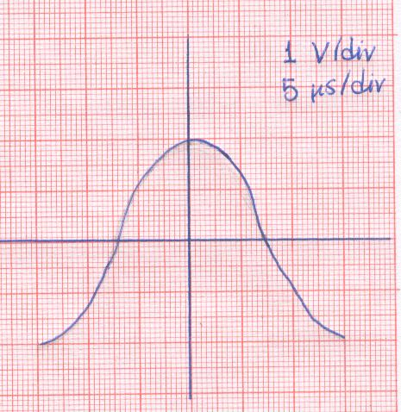
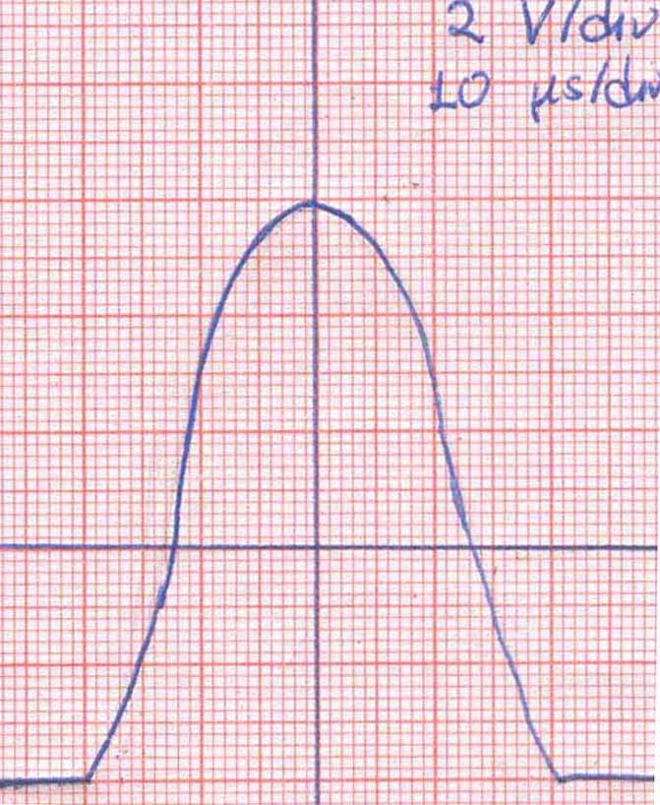

Μέγιστη είσοδος χωρίς ψαλίδιση Ψαλίδιση

5. Συντελεστής ενίσχυσης ρεύματος

Στο κύκλωμα η αντίσταση 4,7kΩ περιορίζει το ρεύμα Ι_{Β} της βάσης, ενώ η αντίσταση 1kΩ το ρεύμα Ι_{C} του συλλέκτη. Έχουμε :

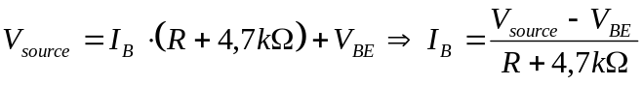

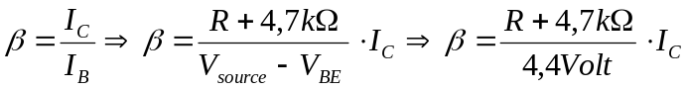

R | I_{C} | β
4,7 ΜΩ | 0,075 mA | 80,19
1 ΜΩ | 0,42 mA | 95,90
470 kΩ | 1,21 mA | 130,54
100 kΩ | 13,45 mA | 320,04
47 kΩ | 14,1 mA | 165,68

6. Το τρανζίστορ σαν διακόπτης

α) Όταν ο διακόπτης είναι ανοιχτός το κύκλωμα βρίσκεται στην περιοχή αποκοπής και δεν κυκλοφορεί ρεύμα, με αποτέλεσμα να μην ανάβει το φωτάκι. Όταν κλείσουμε το διακόπτη το λαμπάκι ανάβει, οπότε διαπιστώνουμε ότι το transistor μπορεί να λειτουργήσει και σαν διακόπτης.
Από τα χαρακτηριστικά στοιχεία του λαμπτήρα έχουμε 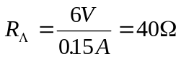.
Για τα Ι_{Β} και Ι_{C} κι επειδή R=1 kΩ,V_{source}=5V,V_{BE}=0,6V έχουμε 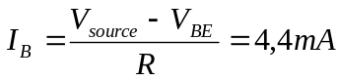 και 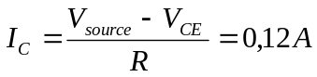. Έτσι η ελάχιστη απαιτούμενη τιμή του β είναι 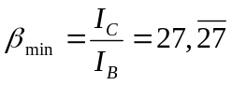

β)
R | V_{CE(sat)} | I_{B}
1 kΩ | 69 mV | 4,4 mA
470 Ω | 13,3 mV | 9,36 mA

Το ρεύμα Ι_{Β} είναι της τάξεως των 10 mA,οπότε αναφερόμαστε στην δεύτερη καμπύλη. Παρατηρούμε πως τα αποτελέσματα των μετρήσεών μας δεν διαφέρουν σημαντικά από τις τιμές που υπόσχεται ο κατασκευαστής. Οι διαφορές οφείλονται στα διάφορα σφάλματα μέτρησης κατά την διάρκεια εκτέλεσης των εργαστηριακών ασκήσεων , όπως π.χ. έλλειψη ακρίβειας στα όργανα και άλλα.

